5 урок. Kanban

**Полезные материалы:**  
- Дэвид Андерсон «Kanban. Альтернативный путь в Agile»  
- [Что такое Kanban?](https://www.atlassian.com/ru/agile/kanban)  
- [Что такое Канбан-метод — максимально коротко](https://scrumtrek.ru/blog/kanban/1360/chto-takoe-kanban-metod-maksimalno-korotko)  
- [6 примеров реального применения Канбан в российских компаниях](https://onagile.ru/trends/agile/kanban-in-industries)

Конспект

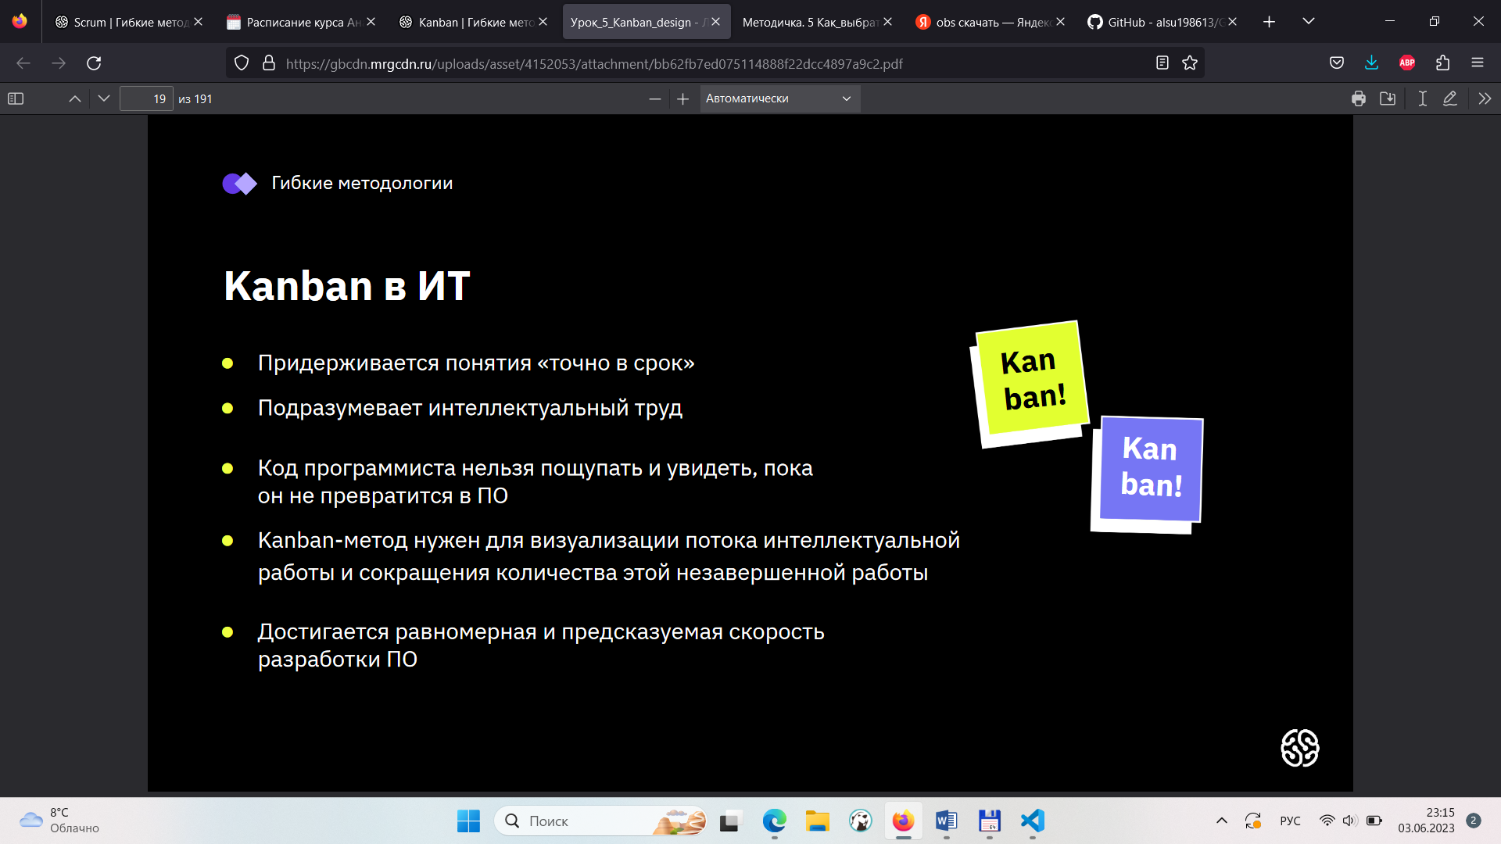

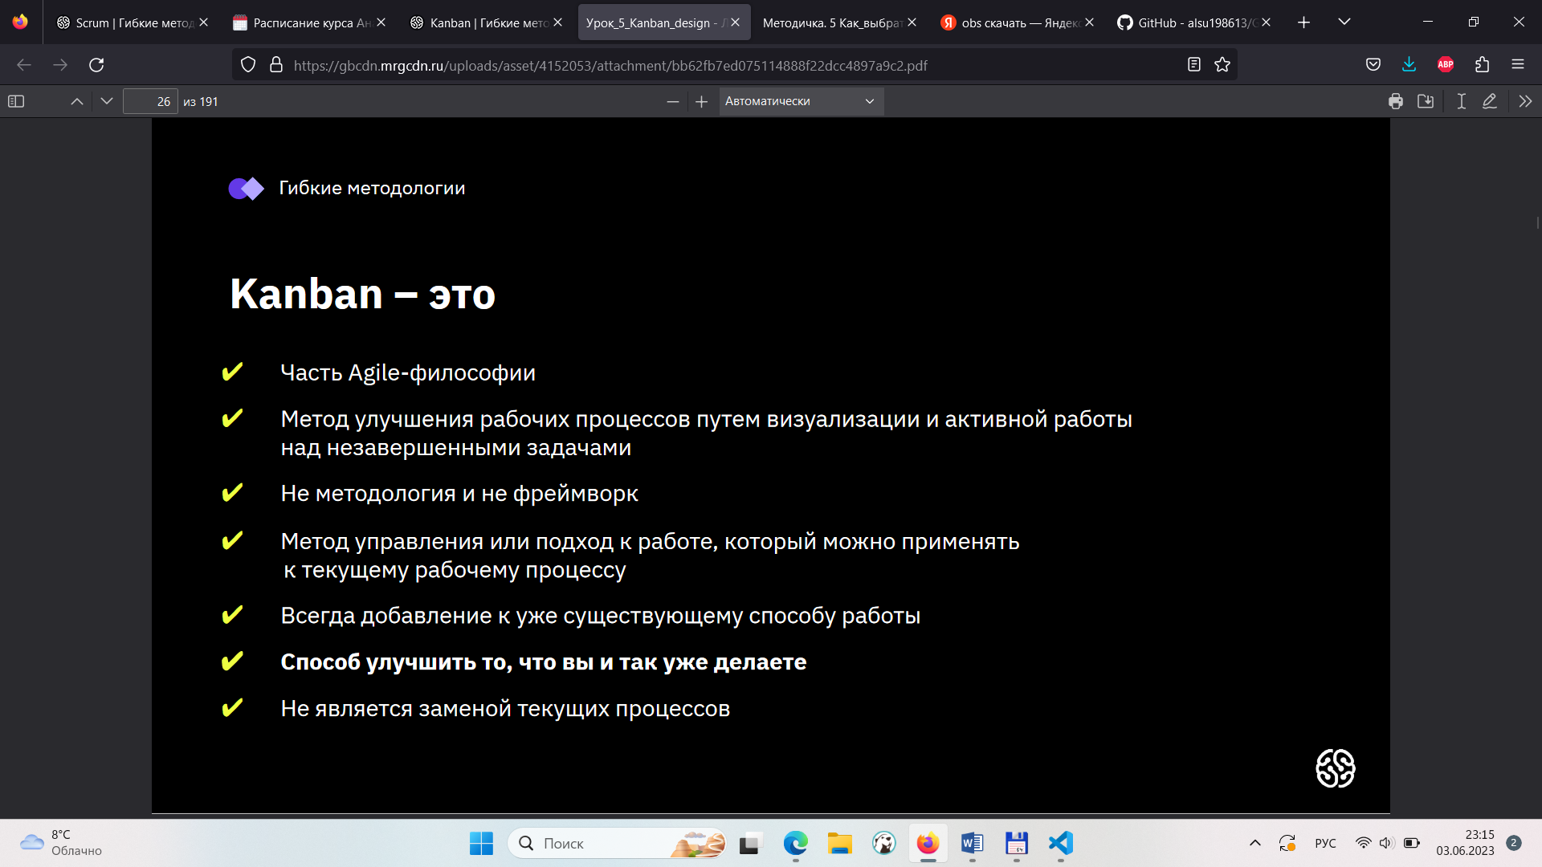

Чтобы выстроить процесс работы по Kanban, нужна команда и менеджеры. Kanban предполагает несколько ролей в команде разработки помимо самих разработчиков:

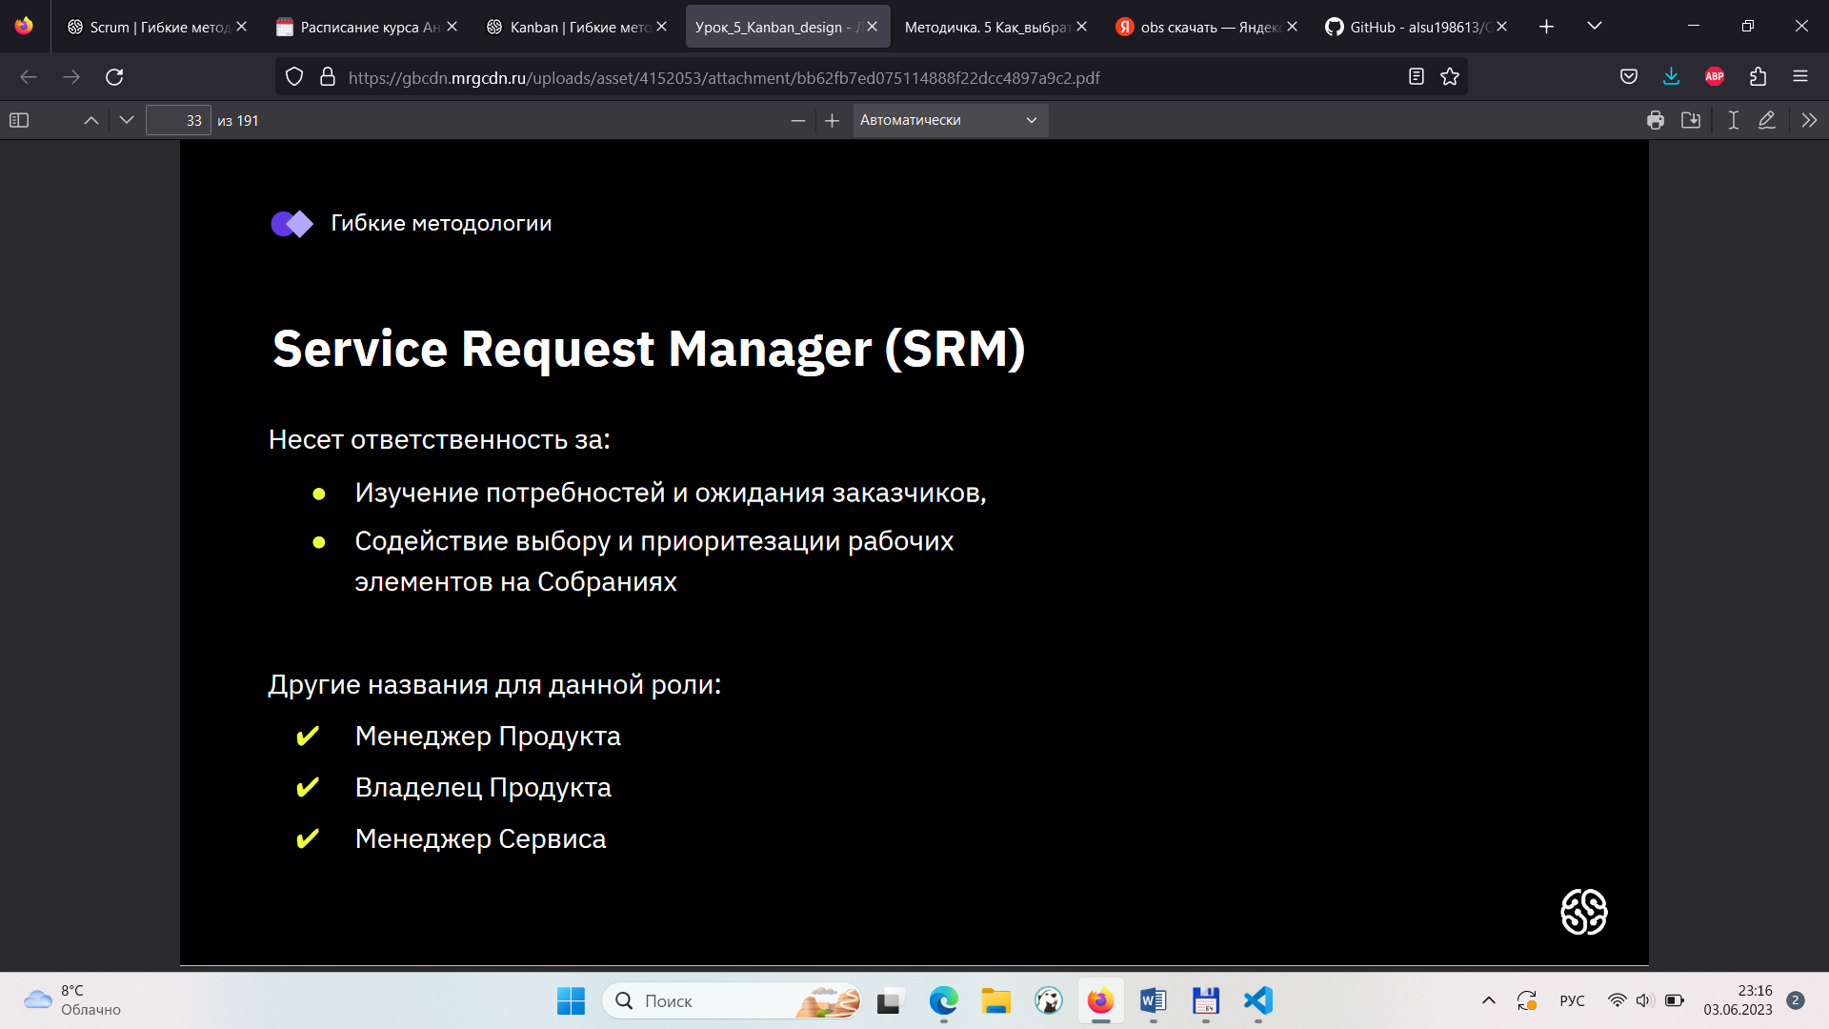

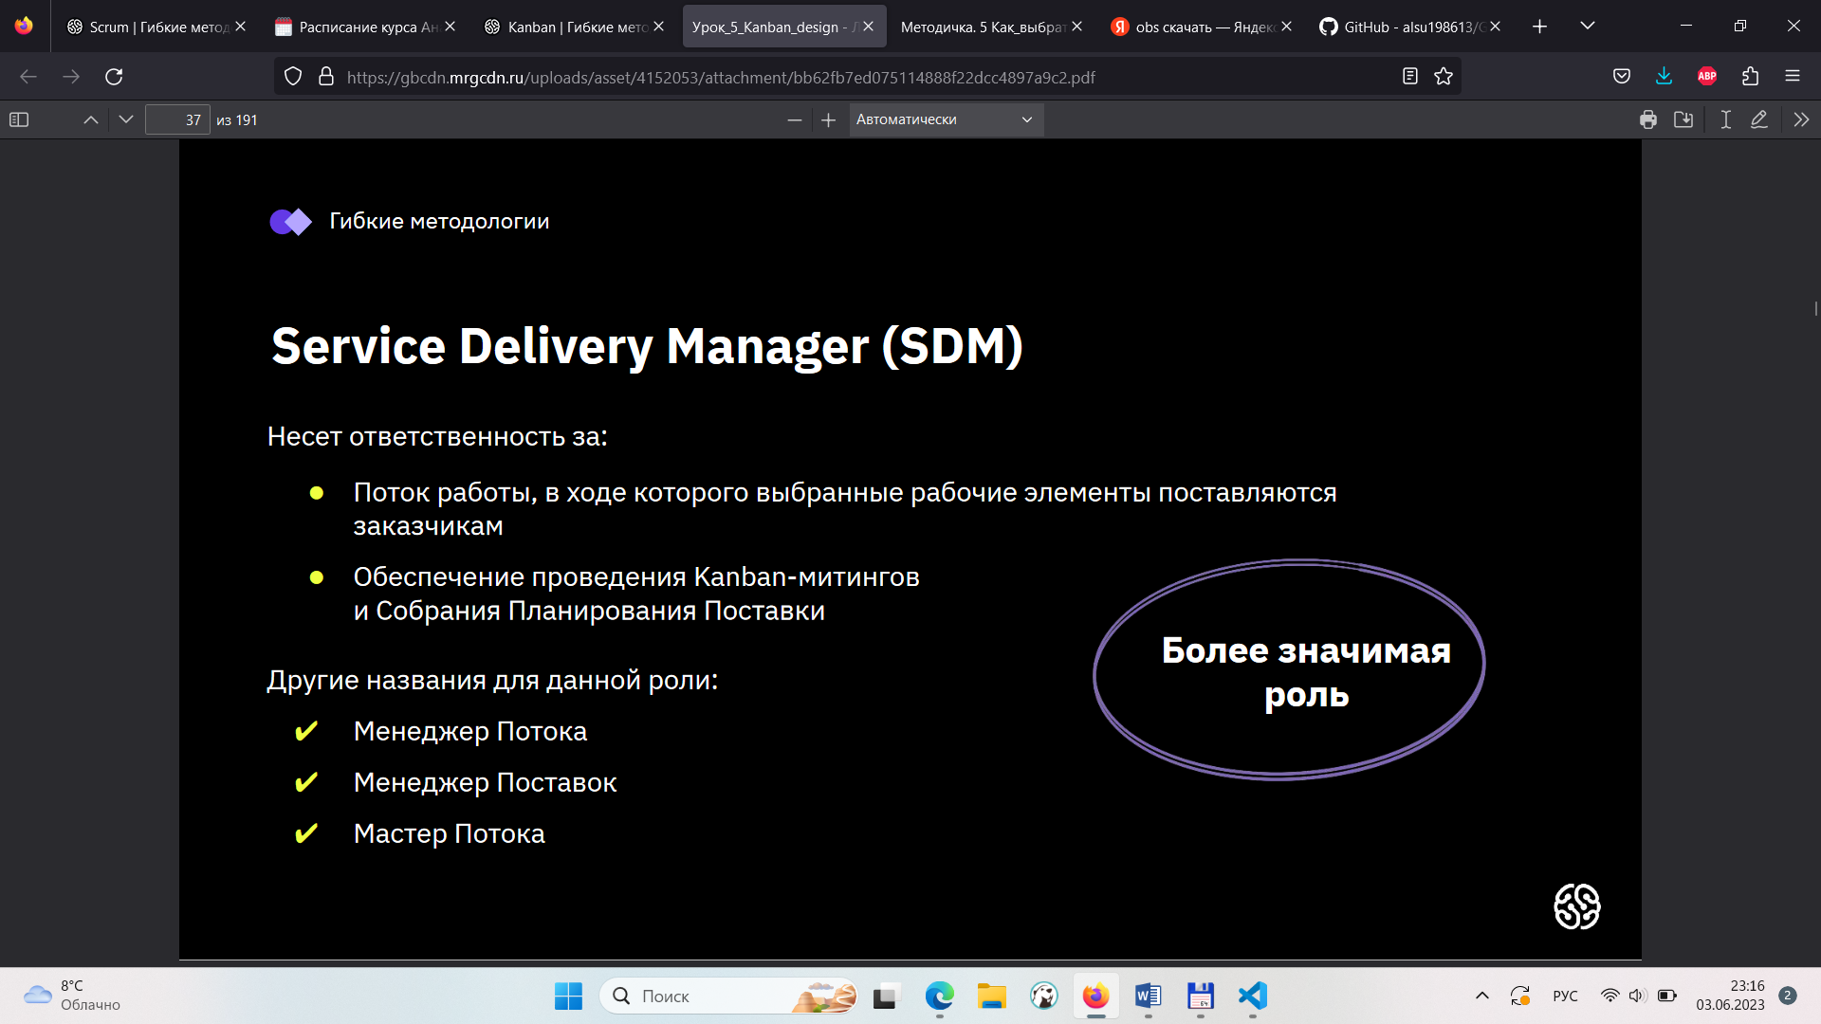

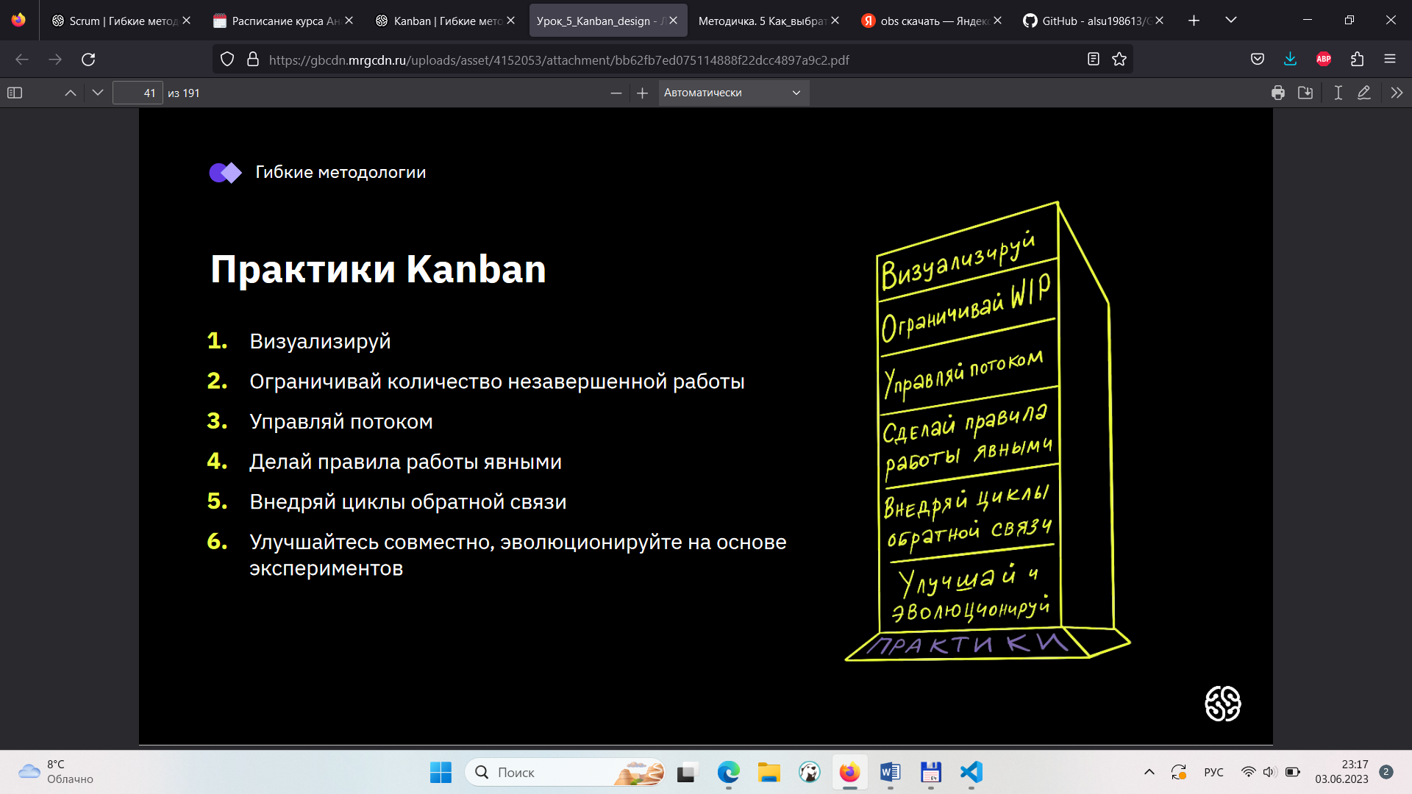

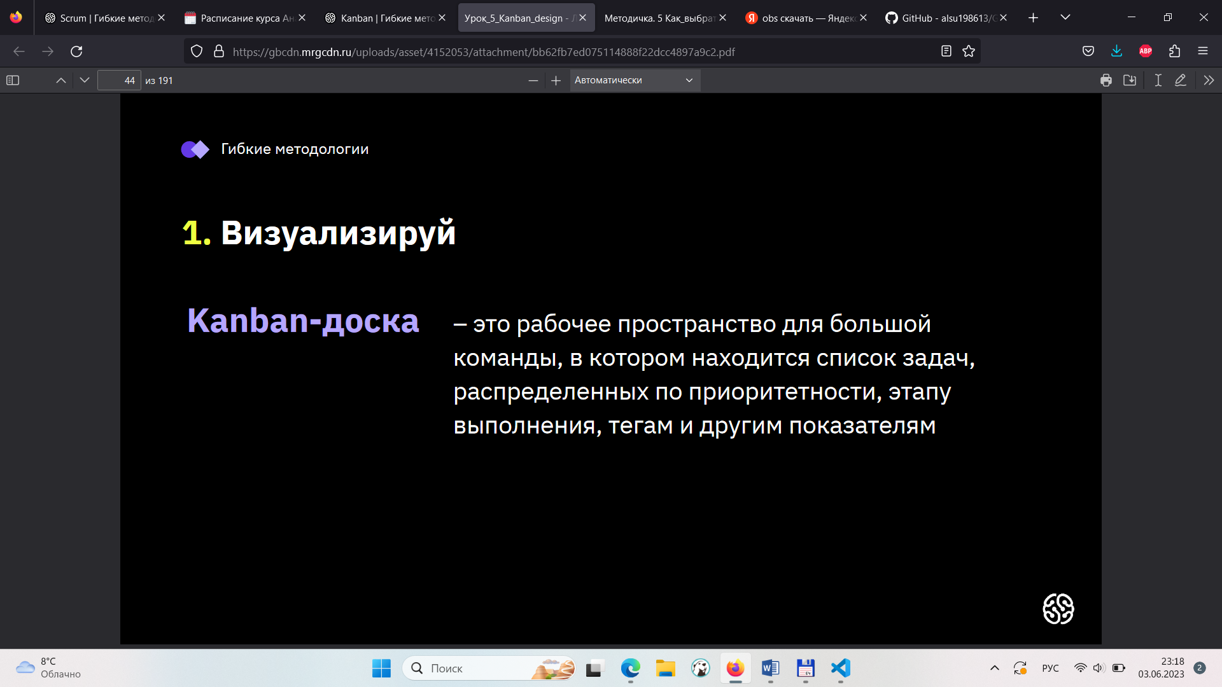

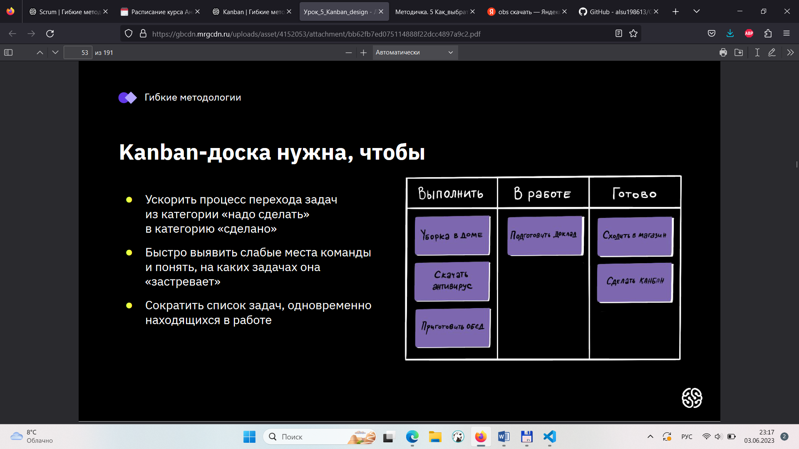

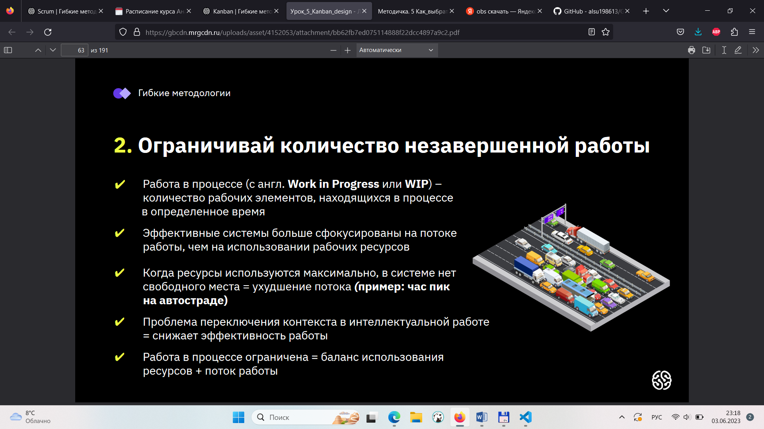

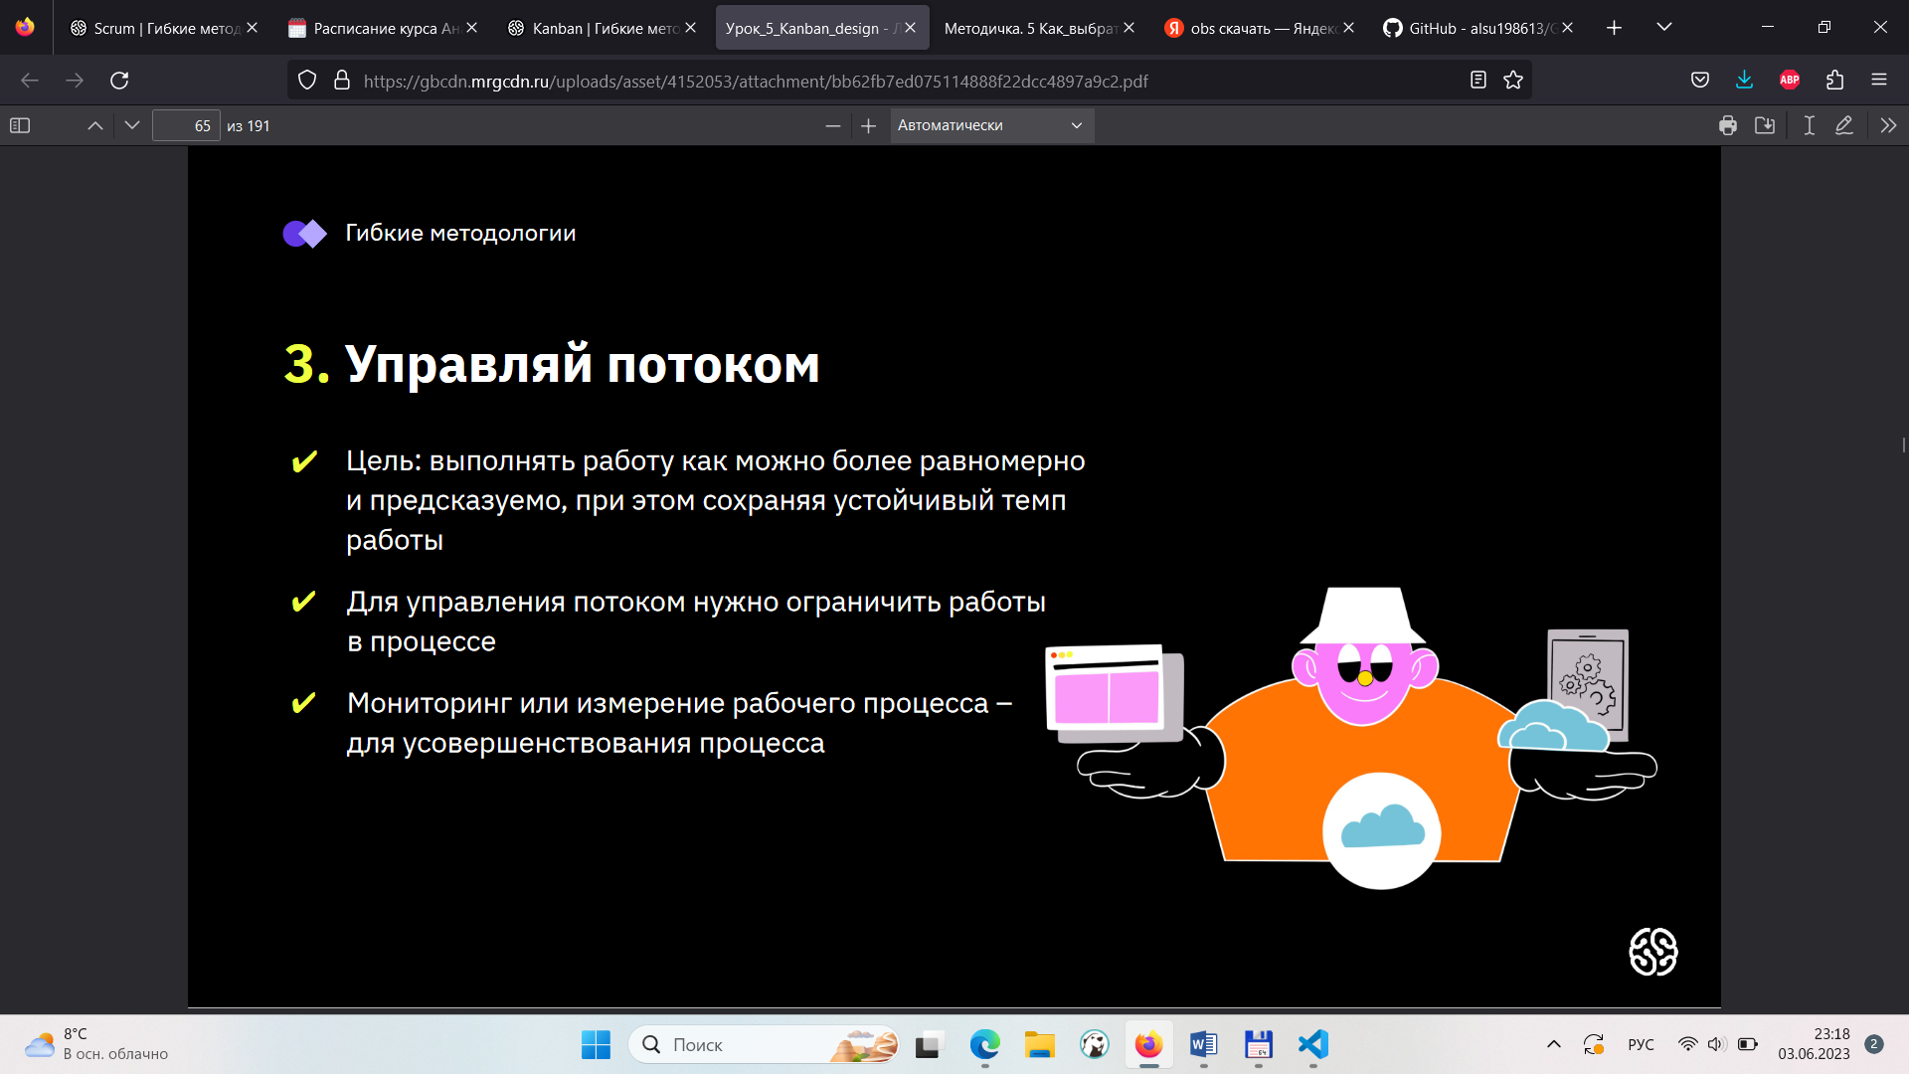

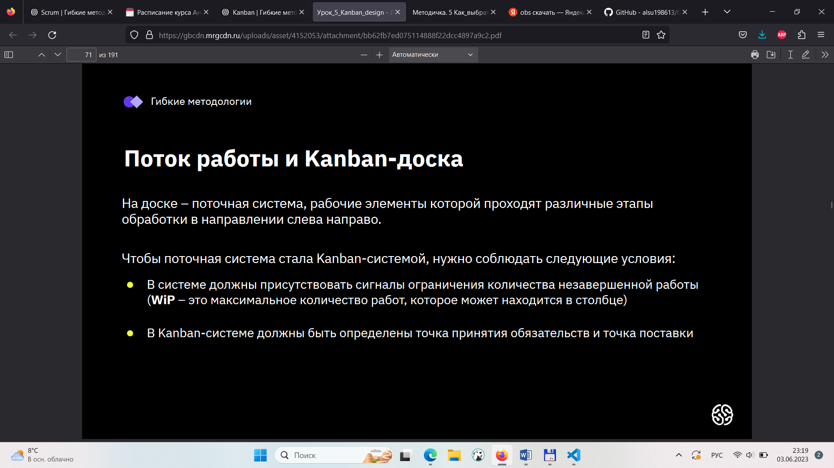

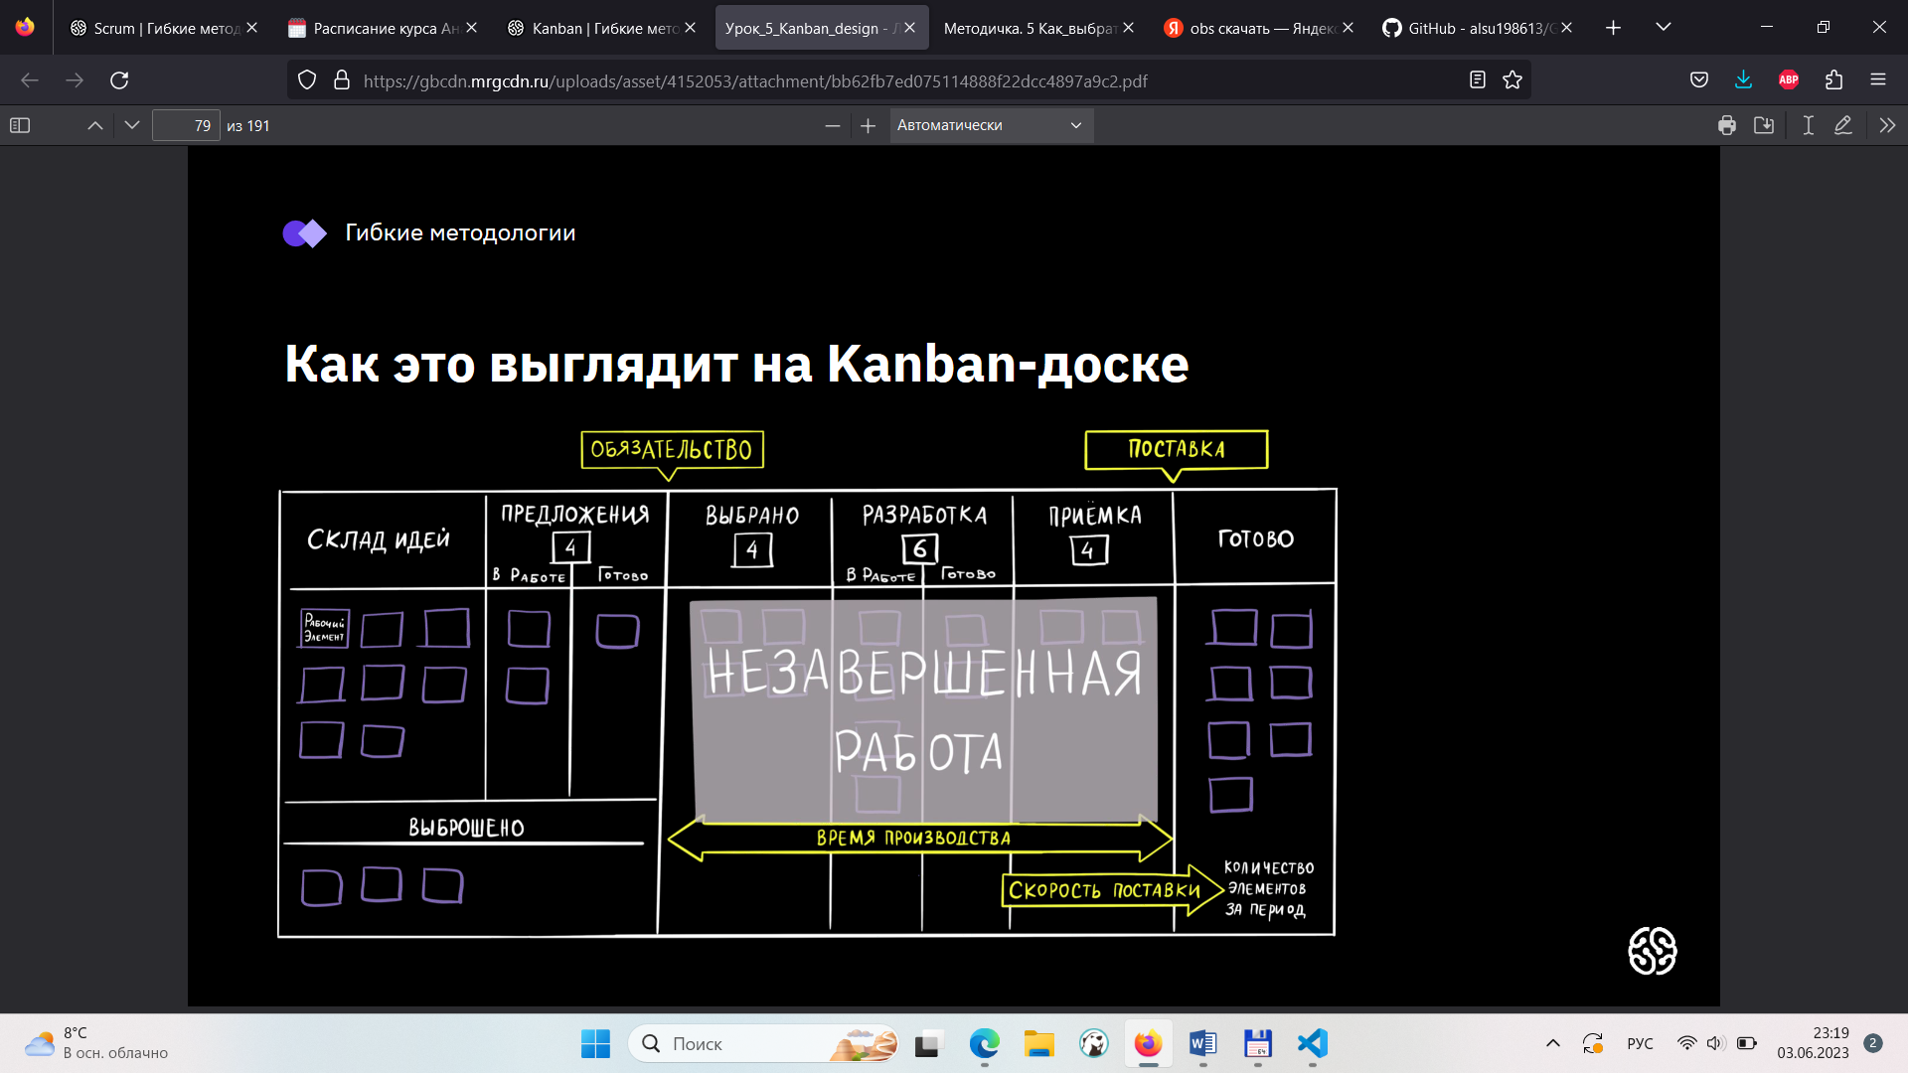

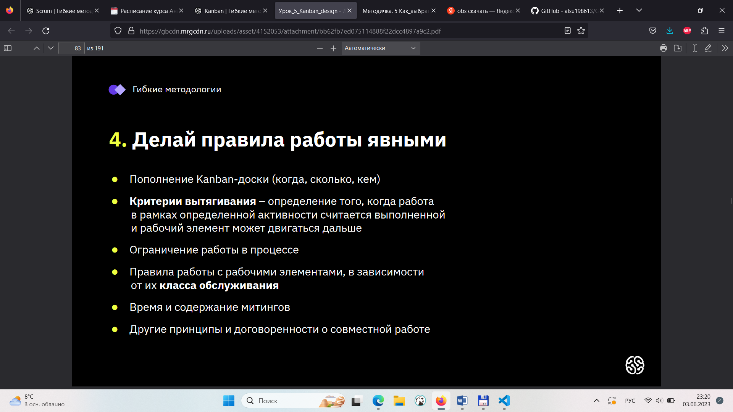

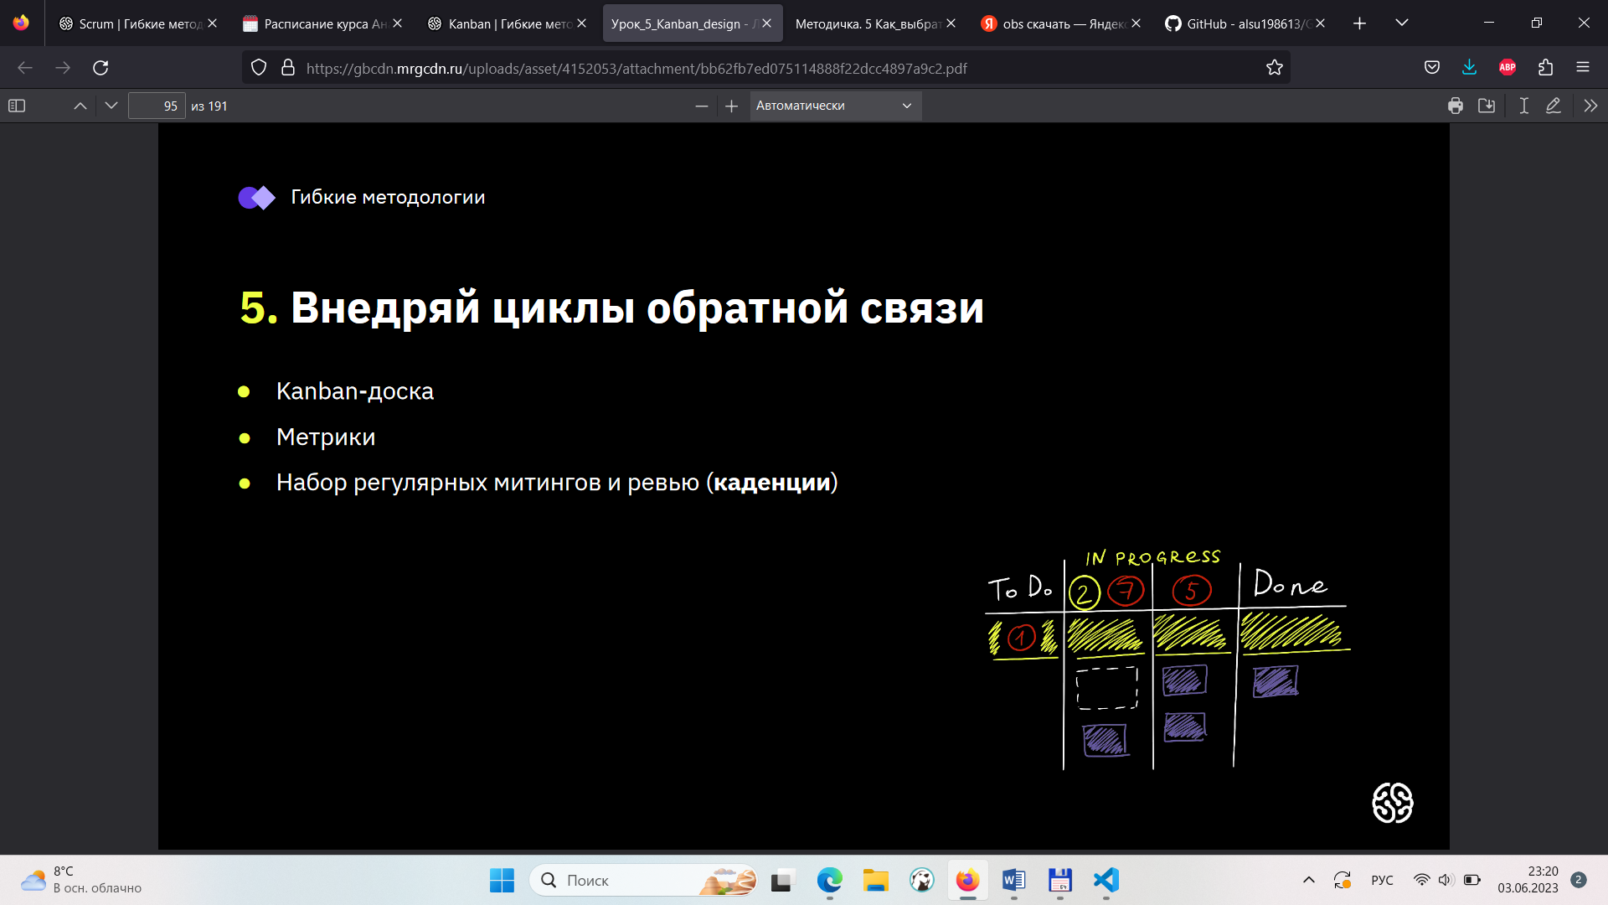

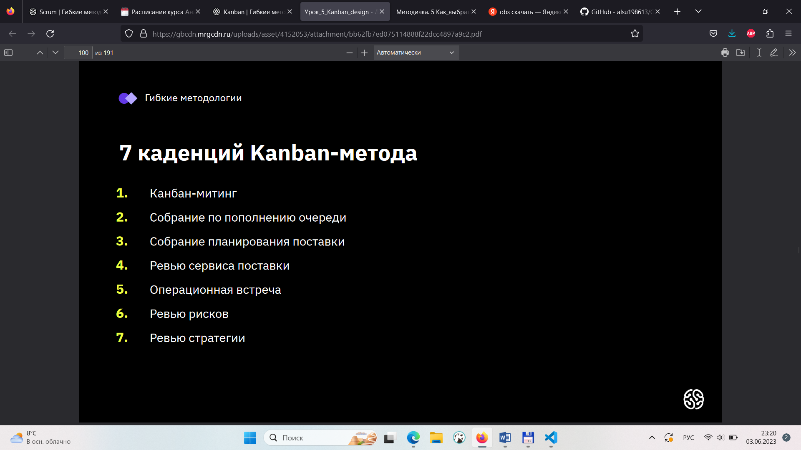

1. Канбан-митинг (ежедневно на 15 минут)
2. Собрание по пополнению очереди (каждую неделю на 30 минут)
3. Собрание планирования поставки (зависит от количества поставок промежуточного результата работ, занимает 1-2 часа)
4. Ревью сервиса поставки (раз в две недели на 30 минут)
5. Операционная встреча (раз в месяц на 2 часа)
6. Ревью рисков (раз в месяц на 1-2 часа
7. Ревью стратегии (ежеквартально на полдня)

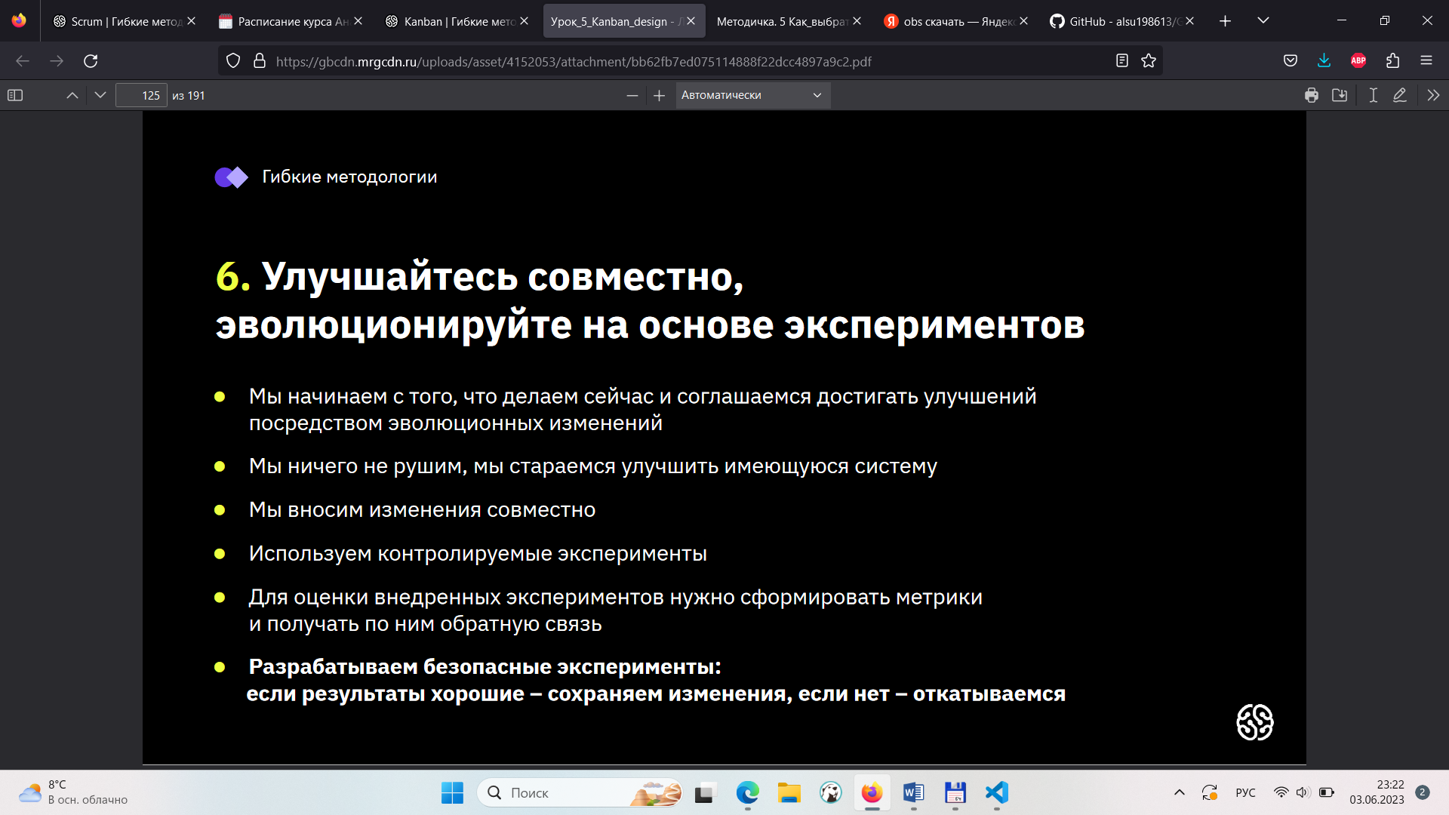

Принципы Kanban-метода

Шесть принципов Kanban делятся на две группы:

